上海工程技术大学

微信企业号关注操作指南

信息化办公室
二〇二一年一月

- 企业号关注流程

1.1关注企业号前的准备
用户关注“上海工程技术大学”企业号前，请先准备好如下账号，后续进行关注操作时使用。
- “统一身份认证”系统的登录账号。
- 个人微信号，用于关注企业号。
请确保该微信号尚未关注“上海工程技术大学”企业号，否则请先取消关注。
- 企业号的关注二维码。
1.2注意事项
- 以上操作都在个人微信号中执行，即您用来关注企业号的个人微信号。
- 一个“企业号通讯录”成员只能绑定一个“关注身份验证”用的手机号，且所有成员的手机号必须唯一。
- 企业号关注过程中，“企业号通讯录”成员与个人微信号为一对一关系，即一个通讯录成员不允许同时使用多个微信号关注企业号，一个微信号也不能同时被多个成员用于关注企业号。
1.3 关注企业号的具体步骤
- 获取上海工程技术大学企业号的关注二维码，如图 1-1所示。
图 1-1 关注二维码

- 打开微信，使用发现——“扫一扫”功能扫描二维码，进入统一身份认证登录界面，使用学号及统一身份认证密码登录。
图 1-2 扫描二维码 图 1-3 身份认证登录
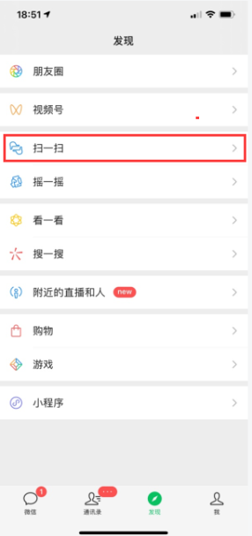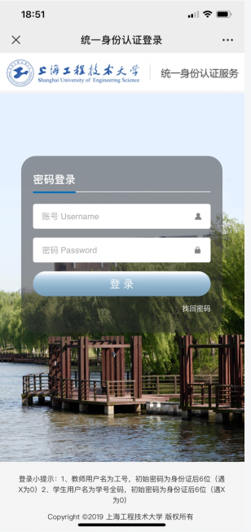

- 进行认证绑定。
      - 用户登录成功后，进入手机号绑定页面，如图 1-3所示。
注：页面展示的手机号为您“学校通讯录系统”中填入的手机号信息，若您“学校通讯录系统”个人信息中未填入手机号，页面手机号显示为空。
图 1-3 手机号绑定页面
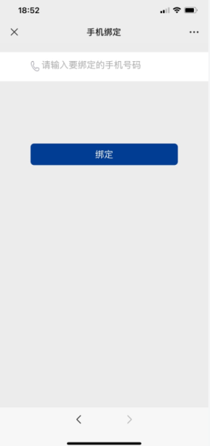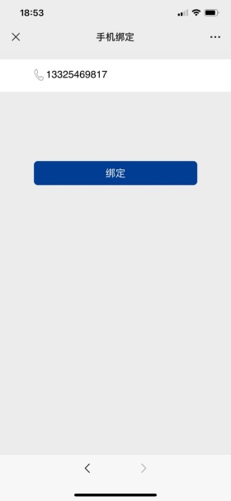

      - 请核实页面展示的手机号是否为您需要绑定的手机号。
- 是：手机号为您要绑定的手机号，继续执行“3）”。
- 否：手机号为空或您需要绑定其他手机号，您可输入新的手机号。
注：此处输入的手机号，系统会将其写入“企业号通讯录”中，作为后续您进行“关注身份验证”的唯一凭证。请填写您正常使用的手机号，否则无法接收验证码进行验证。
      - 单击“”，进行手机号绑定。
- 绑定成功：完成手机号绑定后，继续执行步骤4进行关注企业号。
- 绑定失败：参照“二、常见问题及解答”所罗列的异常情况，解决问题后重新开始认证绑定操作。
- 关注企业号。
- 免验证，直接关注成功。
注：若您个人微信号所绑定的手机号与先前输入的绑定手机号一致，如图 1-4所示，则无需验证系统直接关注成功进入企业号应用列表，则本次操作完成。
图 1-4 无需验证场景
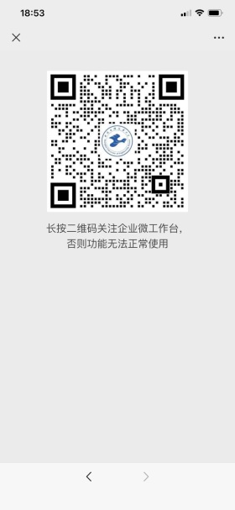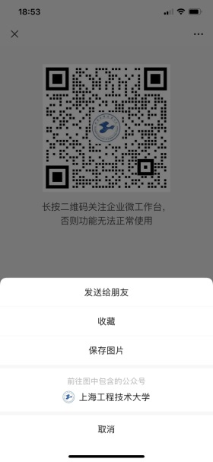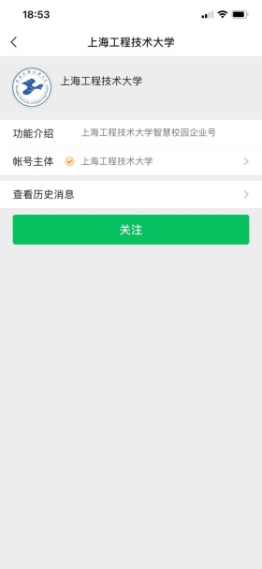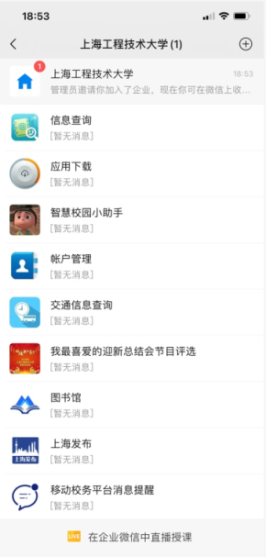

- 关注身份验证
若您个人微信号所绑定的手机号与先前输入的绑定手机号不一致，如图 1-5所示，完成手机号绑定后直接跳转至应用列表页面，为您发送“点击身份验证”页面。
图 1-5 关注验证

      - 在验证身份页面输入您进行身份验证的手机号，单击“下一步”获取手机验证码，如图1-7所示。
注：您所输入的验证手机号必须为“企业号通信录”中预留的手机号，即先前您输入绑定的手机号，否则系统会给您提示“该手机号不存在企业通讯录中”，无法进行验证。
图 1-6 验证身份
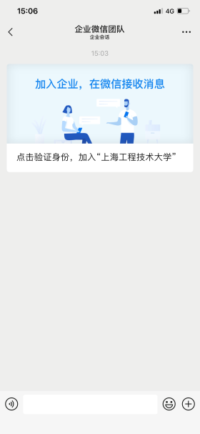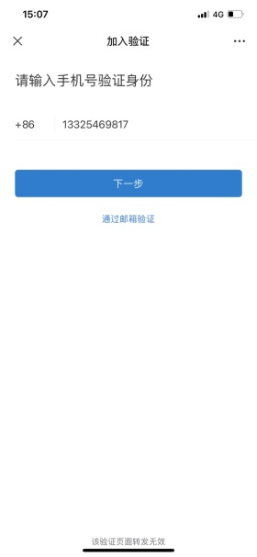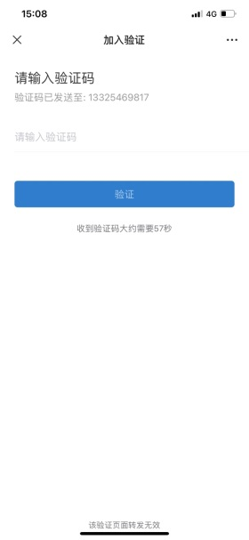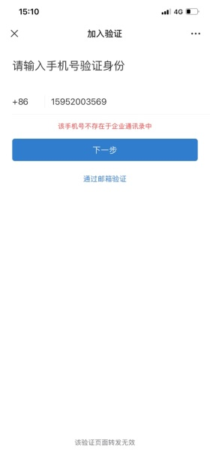

      - 将您手机接收的验证码填入“验证码”输入框，单击“验证”即可进行关注身份验证。
- 身份验证成功后，您使用的个人微信号即成功关注“上海工程技术大学”企业号。
关注成功后，系统会给您“关注成功”的提示，您能查看到有权限的应用列表，如图 1-7所示，则本次操作完成。
图 1-7 关注成功
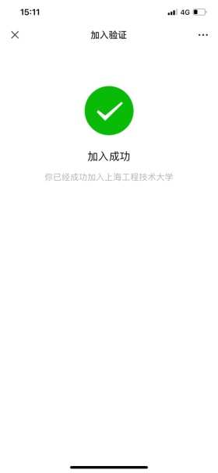
- 常见问题及解答

2.1手机号已绑定其他账号。
错误原因
当前手机号已被其他成员绑定，用于关注身份验证。

解决方法
“企业号通讯录”中所有成员绑定的手机号必须唯一，您只能更换其他手机号进行绑定，或者请使用该手机号的人员更换绑定其他手机号。

2.2账号已被其他手机号绑定
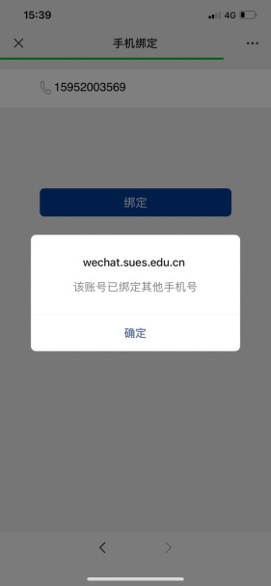 | 错误原因  当前成员已设置绑定了其他手机号，且成功关注了企业号。  解决方法  若您需要重新绑定新的手机号，请先使用已关注的个人微信进行取消关注，然后才可重新进行手机号绑定。

2.3 手机号不存在于企业通讯录中
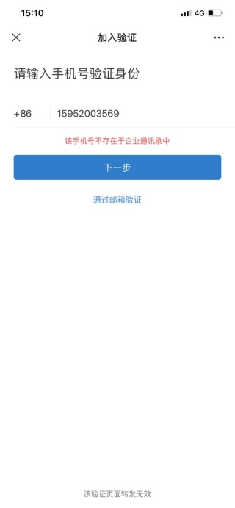 | 错误原因  原因一：您输入的手机号非“企业号通信录”中已保存的手机号，即您先前绑定的手机号。  原因二：您尚未成为“企业号通讯录”成员，通讯录中无您的个人信息。  解决方法  1、手机号输入错误时，请重新输入正确的身份验证手机号码进行验证。  2、尚未成为“企业号通讯录”成员，请参考“错误!未找到引用源。错误!未找到引用源。”操作关注企业号。

2.4手机号已被其他成员验证
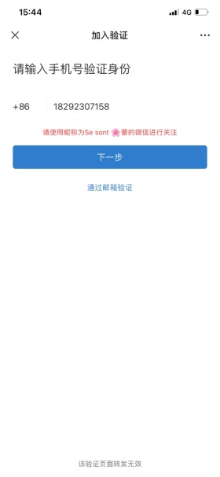 | 错误原因  您手机号已被其他人员用以关注身份验证，且成功关注。  解决方法  参考“错误!未找到引用源。错误!未找到引用源。”绑定新验证的手机号后，重新进行关注验证。

